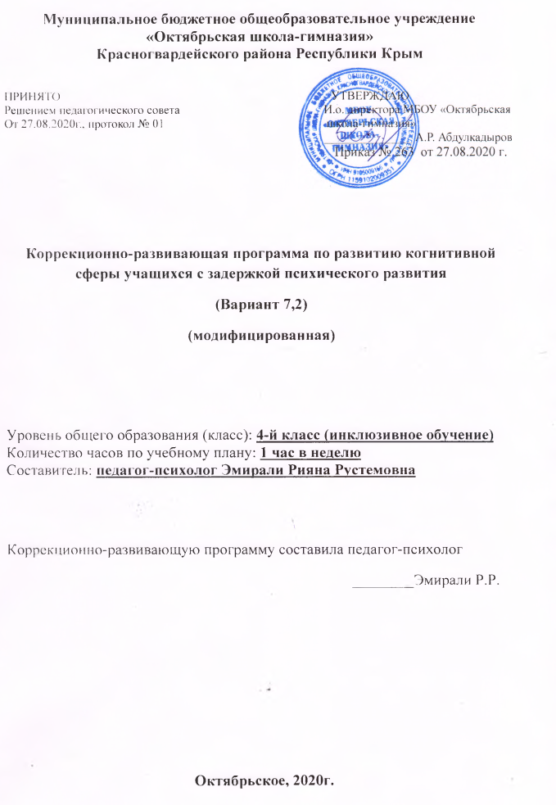

Пояснительная записка
Коррекционно-развивающая программа разработана для учащихся с ЗПР. Коррекционный процесс строится в соответствии с возрастными, психологическими возможностями и особенностями ребенка, что предлагает возможную необходимую коррекцию времени и режима занятий.
У детей с ЗПР отмечается значительное замедление темпа психического развития и его качественное своеобразие по сравнению с нормой (Т. В. Егорова, Л. В. Кузнецова, В. И. Лубовский и др.).
Исследования восприятия свидетельствуют о том, что у детей с ЗПР имеются отклонения в процессах переработки сенсорной информации. Дети с ЗПР замечают значительно меньше зрительно воспринимаемых объектов, чем их сверстники. Это ограничивает возможности наглядно-образного мышления. У детей с ЗПР имеются нарушения интеграции и координации.
По уровню развития мыслительной деятельности большая часть детей характеризуется определенными особенностями интеллектуальной деятельности: сниженной познавательной активностью, отсутствием интереса и сосредоточенности, неумением контролировать свои действия.
Наиболее страдает у детей с ЗПР абстрактное мышление, детям свойственна повышенная чувствительность к незначительным раздражениям, слабая интеграция отдельных процессов.
У детей с ЗПР часто обнаруживаются симптомы недоразвития моторики, неловкость, неуклюжесть движений.
Таким образом, психологическая помощь должна быть направлена на предупреждение и коррекцию имеющихся недостатков психического развития, подготовку ребенка к обучению и жизни в обществе. Сущность психологической коррекции ЗПР состоит в формировании психических функций ребенка и обогащении его практического опыта наряду с преодолением имеющихся у него нарушений речи, моторики, сенсорных функций, поведения и др.
Цель программы: формирование психологического базиса для полноценного развития личности ребенка, создание зоны ближайшего развития для преодоления недостатков интеллектуальной деятельности детей с задержкой психического развития.
Задачи программы:
- Развитие познавательного интереса и творческой активности учащихся.
- Формирование приёмов умственных действий (анализ, синтез, сравнение, обобщение, классификация, аналогии).
- Увеличение объёма памяти, внимания.
- Развитие речи, совершенствование языкового анализа и синтеза.
5. Формирование общеучебных умений и навыков (умение обдумывать и планировать свои действия, осуществлять решение в соответствии с заданными правилами, проверять результаты своих действий).
- Развитие саморефлексии.
Ведущие методы работы:
- практический метод, помогает путем многократного повторения закрепить вырабатываемые навыки (речевые, игровые);
- наглядно-слуховой метод, создает эмоциональную, творческую атмосферу через создание проблемно-поисковых ситуаций, создание ситуаций успеха, которые особенно необходимы для детей с ограниченными возможностями, т.к. придают им уверенность в преодолении трудностей;
- метод творческого самовыражения, помогает детям проявлять свои возможности и получать ответную реакцию, которая стимулирует их к дальнейшему развитию.
Перечисленные методы применяются на занятиях в различных сочетаниях, которые применяются в различных видах деятельности.
Основные методики, технологии и приемы, используемые в работе:
- элементы сказкотерапии (анализ сказок);
- визуализация;
- психогимнастика (этюды на выражение различных эмоций);
- игровые методы;
- арт-терапия (свободное и тематическое рисование);
- проективные методы вербального и рисуночного типа.
Организация и содержание коррекционной работы
Программа рассчитана на детей 9-10 лет (3-4класс) и включает познавательные упражнения, ориентированные на коррекцию познавательных процессов, развитию общей осведомленности, упражнения на развитие моторики, а также совершенствованию языкового анализа и синтеза.. Коррекционные воздействия направлены на преодоление и предупреждение вторичных нарушений развития, а также на формирование определенного круга знаний и умений, необходимых для успешного усвоения программного материала. Программа включает в себя входную и итоговую диагностику познавательных процессов. Занятия проводятся с регулярностью 1 часа в неделю, длительность которого 30-40 минут. Коррекционный процесс строится в соответствии с возрастными, психологическими возможностями и особенностями ребенка, что предлагает возможную необходимую коррекцию времени и режима занятий.
Форма работы: индивидуальная.
Примерная структура занятий:
В структуре каждого занятия выделяются смысловые блоки:
1. Приветствие. Начала занятия. Целью проведения ритуала приветствия является настрой на работу, создание доверительного отношения.
2. Игровое задание или упражнение на развитие психических процессов.
3. Релаксационное упражнение, позволяющее ребенку расслабиться, снять мышечное и психоэмоциональное напряжение;
4. Окончание занятия, прощание.
Ожидаемые результаты реализации программы:
- Активизация творческой и познавательной активность учащихся.
- Рост показателей развития памяти, внимания.
- Умение выделять существенные признаки предметов, сравнивать различные предметы и выявлять различия в них.
4. Овладение учащимися самостоятельной, связной, грамматически правильной речью.
5. Повышение качества обучаемости.
6. Умение анализировать свою деятельность.
Оценка эффективности реализации программы
Эффективность работы отслеживается:
- по данным психологической диагностики, проводимой перед началом и по завершении занятий по программе (в конце каждого года обучения);
- по результатам наблюдений психолога за ребенком на каждом занятии.
Диагностика осуществляется на вводном и заключительном занятии по программе. Проводится перед началом и после окончания занятий по программе, выявление динамики.
Используемые психодиагностические методики:
- Методика «Запоминание 10 слов» Лурия А.Р.;
- Методика «Последовательность событий»;
- Методика «4 лишний»;
- Игровая методика «Где чье место?» (исследование воображения);
- Методика «Лесенка» (В. Щур, С. Якобсон);
- Методика «Классификация»;
- Методика «Простые аналогии»;
- Методика «Запомни и проставь точки»;
- Методика «Проставь значки»;
- Методика «Спрятанные предметы»;
- «Сквозная» диагностика, проводимая в начале и в конце каждого занятия.

Тематический план коррекционно-развивающих занятий
№ | Тема | Всего часов
1 | Вводная диагностика | 2
2 | Развитие внимания, восприятия | 8
3 | Развитие памяти | 10
4 | Развитие мышления | 12
5 | Итоговая диагностика | 2
Итого: |  | 34

Литература:

- Большаков В.Ю. Психотренинг. Социодинамика, игры, упражнения. СПб.,1994.
- Борякова Н.Ю. Ступеньки развития. Ранняя диагностика и коррекция задержки психического развития у детей. Учебно-методическое пособие. — М.: Гном-Пресс, 2002 —64 с. (Коррекционно-развивающее обучение и воспитание дошкольников с ЗПР)
- Игры, обучение, тренинг, досуг/ Под ред. Петрусинского. – М., 1994.
- Истратова О.Н. «Практикум по детской психокоррекции: игры, упражнения, техники/О.Н. Истратова. – Изд. 5-е. – Ростов н/Д : Феникс, 2011. – 349 с
- Катаева А.А., Стребелева Е.А. «Дидактические игры и упражнения в обучении умственно отсталых дошкольников: Кн. Для учителя. – М.: Просвящение, 19990.- 191 с.
- Коррекционно-развивающие занятия по снижению тревожности у младших школьников: Содержание занятий и методические рекомендации к их проведению /Сост. В. Пирогова. – Белгород, 2007)
- Лаврова Г.Н. Методы диагностики и коррекции детей дошкольного и младшего школьного возраста: Учебное пособие. – Челябинск: Изд-во ЮУрГУ, 2005. – 90 с
- Лаптева Г.В. «Игры для развития эмоций и творческих способностей. Театрализованные занятия с детьми 5- 9 лет. – СПб.: Ресь; М.: Сфера, 2011. – 160с
- Леонтьев А.Н. Педагогическое общение. – М., 1999.
- Мастюкова Е.М. Ребенок с отклонениями в развитии: Ранняя диагностика и коррекция. – М., 1992.
- Мастюкова Е.М., Ипполитова М.В. Нарушение речи у детей с центральным поражением. – М., 1981.

